（市ホームページ掲載原稿）

「親の力」をまなびあう学習プログラム（親プロ）

「親の力」をまなびあう学習プログラム（親プロ）とは
親子関係や家庭関係などをより豊かなものにしていくきっかけづくりのための参加型講座のための学習プログラムです。広島県教育委員会が開発し、県内各地で多くの人が親プロ講座に参加しています。
【特徴】
〇身近なエピソードをもとにした内容
〇子育て段階等に応じたプログラム
〇楽しく話し、聞いて納得する参加型
【講座の進め方】
①うちとける・・簡単なゲームを通じてリラックスした雰囲気に
②話し合う・・・教材に自分の思いを記入し、グループで話し合います。
③気づく・・・・話し合いの内容を振り返ります。
【プログラム一覧】（ＰＤＦデータ）

講座の実施
庄原市教育委員会では、講座の開催を希望する団体へ、広島県教育委員会が養成した親プロファシリテーター（講師）を派遣します。
【開催までの流れ】
①申込み・・実施の３ヶ月前までに、申込書に必要事項を記入し、生涯学習課へ提出してください。
申込書（ＰＤＦデータ）
②打合せ・・事前に、親プロファシリテーター（講師）と内容や準備物などについて打合せを行います。
③開 催・・会場準備や参加者受付などは、申込団体で行っていただきます。
【実施要項】（ＰＤＦデータ）

経費
原則として、申込団体において負担してください。（生涯学習課へ相談してください。）

講座の様子
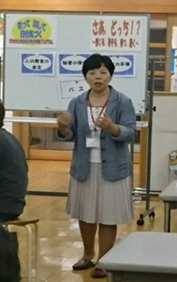
【平成２９年度実施講座】
７月２６日に庄原市ＰＴＡ連合会比和支部のＰＴＡ研修会で開催し、比和小学校、比和中学校の保護者と教職員１９名が参加されました。（プログラム番号１８番「さぁ、どっち～信じる、見守る、待つ、聞く」）

参加者の声
・普段話さない人とも楽しく話し合うことができた。また機会があれば参加したい。
・さっそく試してみたい子育てのヒントがあった。
・子育ては、一人で考えすぎないで、みんなと話せばいいんだとわかった。

申し込み、問い合わせ
庄原市教育委員会教育部生涯学習課社会教育係
ＴＥＬ ０８２４-７３-１１８８
ＦＡＸ ０８２４-７３-１２５８
Ｅ-ｍａｉｌ：syogai-syakai@city.shobara.lg.jp

